

Verfasser der Seminararbeit:

Anna Bruns – 204478

Katharina Hahn – 204479

khahn@stud.hs-heilbronn.de

abruns@stud.hs-heilbronn.de

Heilbronn University of Applied Sciences

Betreuende Lehrkraft: Prof. Dr. Jana Heimel

Fakultät: International Business

Abgabedatum: 12.01.2021

Wintersemester 20/21

**Inklusive Abenteuer und Erlebnissporttage**

Akquise von Personalfördermitteln für eine soziale Einrichtung

Inhaltsverzeichnis

1 Vorstellung unseres Projektpartners: „TuS-Lachen Speyerdorf 1910 e.V.“ 1

2 Wie funktioniert Projektförderung? 3

2.1 Förderschwerpunkte und -prioritäten 3

2.2 Förderbedingungen 4

2.3 Ausschreibung, Aufrufe, Calls 4

3 Bewerbungsprozess (Fördermittelantrag) 5

3.1 Ablehnung 5

3.2 Bewilligung 5

4 Verschiedene Fördermittelgeber 5

4.1 Landesweite Fördermittelgeber(Hasi) 5

4.1.1 Stiftung Kinderglück 5

4.1.2 Landessportbund Rheinland-Pfalz 5

4.2 Bundesweite Fördermittelgeber (Mausi) 5

4.2.1 Robert Bosch Stiftung 5

4.2.2 Hector Stiftungen 6

4.2.3 Aktion Mensch 7

5 Erfolgsaussichten der Fördermittelgeber(Hasi) 7

6 Förderantrag für Favoriten erstellen(Mausi) 7

7 Literaturverzeichnis 8

# Vorstellung unseres Projektpartners: „TuS-Lachen Speyerdorf 1910 e.V.“

Der Verein Tus Lachen – Speyerdorf 1910 E.V. mit Sitz in Rheinland-Pfalz ist ein Sport und Freizeitverein insbesondere für Kinder und Jugendliche. Die Kernsportarten, die der Verein anbietet, sind Fußball, Tischtennis, Boule sowie Jiu-Jitsu. Der Verein verfügt über insgesamt zwei Fußballfelder sowie einen Hartplatz und zwei Tennisplätze. Tus Lachen – Speyerdorf wurde 1910 in Neustadt gegründet (§1; Satzung). Zweck des Vereins ist primär die Förderung des Sports, der Kultur und Erziehung – Jugendhilfe. Im Zuge dessen gehören auch die Beteiligung an Kooperationen mit Sport und Spielgemeinschaften dazu. Als Träger der freien Jugendhilfe werden immer wieder Angebote im Bereich Bewegungsorientierung der Jugendarbeit und Jugendsozialarbeit angeboten sowie Maßnahmen und Veranstaltungen / Projekte, die der Erhaltung und insbesondere der Förderung des körperlichen, seelischen und geistigen Wohlbefindens dienen(§ 2 Zweck des Vereins; Satzung).Der Verein ist Mitglied im Sportbund Pfalz und dem Stadtverband Neustadt. Der Verein besteht aus aktiven/passiven Mitgliedern, Jugendlichen, Außerordentlichen /Fördernden Mitgliedern u. Ehrenamtsmitgliedern.

Im Jahr 2019 ruf die Abteilung Turnen des Sportvereins die **inklusiven Abenteuer - und** **Erlebnissporttage i**ns Leben. Durch zahlreiche spannende Projekte sollen Bewegung, Gemeinschaftsgefühl, Steigerung des Selbstbewusstseins und Inklusion gefördert werden. Es wurde auch schon dieses Jahr das erste erfolgreiche Projekt umgesetzt. Das Projekt „Seilkonstruktion“ wurde gesponsort von der Stiftung Aktion Mensch. Das Projekt gab den Kindern und Jugendlichen die Möglichkeit sich in einem Seilparcours auszutoben sowie Grundlagen der Knotenkunde zu erlernen. Dank des Sponsors war das Projekt für die Teilnehmer kostenlos.

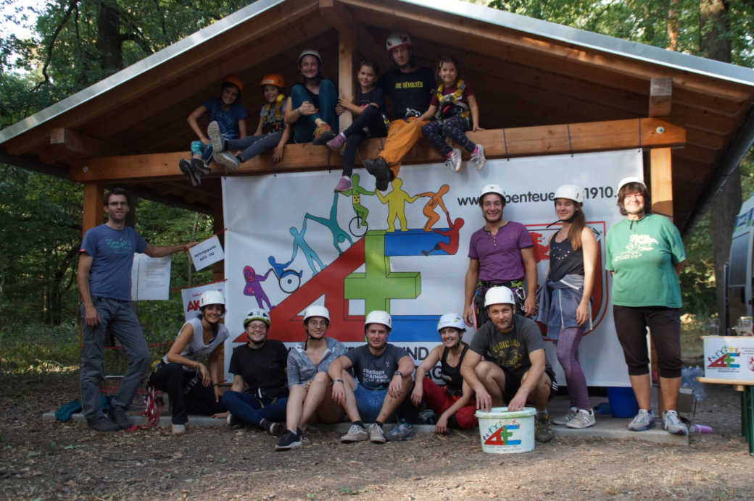

# Wie funktioniert Projektförderung?

Zu Beginn muss zuallererst definiert werden, wie Projektförderung genau funktioniert. Es können verschiedene Themengebiete, wie zum Beispiel der Sport oder die Forschung, gefördert werden. Je nach Gebiet ist der Förderantrag, der Ablauf der Förderung bzw. die Priorität unterschiedlich. In den folgenden Kapiteln wird grundsätzlich nur noch auf die Projektförderung von sozialen Einrichtungen bzw. auf sportliche Aktivitäten eingegangen. Insbesondere werden Kinder und Jugendliche mit und ohne Behinderung, unterstützt.

## Förderschwerpunkte und -prioritäten

Jeder Geber hat genaue Ziele, die er mit seiner Förderung verfolgt und definiert, meistens sogar ganz konkrete Themen, die mit dessen Geld unterstützt werden sollen. In vielen Fällen, vor allem bei staatlichen Förderungen, bleiben diese Ziele konstant und für jeder Förderperiode gleich. Es gibt jedoch viele private Förderer, die sich von Jahr zu Jahr an das aktuelle Geschehen anpassen und Themen fördern, die gerade aktuell und wichtig sind. Die allgemeinen Ziele, wie zum Beispiel die Jugend zu unterstützen, bleiben jedoch immer die gleichen.

Ein gutes Beispiel einer Stiftung, die durch aktuelle Ereignisse beeinflusst wurde, ist „WeKickCorona“. Die von den Profi-Fußballern Joshua Kimmich und Leon Goretzka ins Leben gerufene Stiftung unterstützt karitative Vereine und soziale Einrichtungen, die sich für Menschen engagieren, welche durch das neuartige Covid-19 Virus unverschuldet in Not geraten sind. Somit hat sich diese geldgebende Einrichtung am aktuellen geschehen orientiert [1].

## Förderbedingungen

Neben den Förderzielen und Prioritäten gibt es noch eine sehr wichtige Formalität, die vom Geldgeber definiert wird: Die Förderbedingungen. Diese können meist direkt bei der fördernden Einrichtung nachgelesen werden und erstrecken sich meist über mehrere Seiten, in denen der Leitfaden genauestens definiert ist. Für die Projetverantwortlichen, welche eine Partnerschaft mit einer Stiftung eingehen wollen, ist es bei dieser Angelegenheit sehr wichtig, die Regeln sorgfältig zu studieren und abzuwägen, ob sie eingehalten werden können oder nicht. Denn kommt es zu einer Partnerschaft, die im besten Fall über eine längere Zeitperiode geht, sollten alle im Leitfaden definierten Regeln gewissenhaft eingehalten werden. Ein Beispiel für eine Regel ist, dass eine Einrichtung vorschreibt, nur vom Finanzamt anerkannte, gemeinnützig eingetragene Vereine, zu fördern [1]. Doch wie können Stiftungen überhaupt auf sich aufmerksam machen und die oben genannten Ziele, Prioritäten und Förderbedingungen an die Öffentlichkeit und potentielle Partner bringen. Dies wird im nun folgenden Unterkapitel behandelt.

## Ausschreibung, Aufrufe, Calls

Es gibt verschiedene Möglichkeiten, wie eine Organisation sich bei einem Geldgeber für Fördermittel bewerben kann. Die wohl üblichste Variante, ist eine Ausschreibung der fördernden Eirichtung. In dieser Ausschreibung, oder wie es im englischen üblich ist „call“, sind die weiter oben aufgeführten Ziele, Prioritäten und Förderbedingungen aufgeführt. Bei dieser Variante ist eine Information besonders wichtig. Die Deadline für den Projektantrag. Wenn alle Ziele, Regeln und die Deadline eingehalten werden können, kann der Förderantrag gestellt und vom Geber bearbeitet werden. Eine andere Variante, ist die kontinuierliche Förderung. Dabei kann eine Einrichtung zu jederzeit, ohne jegliche Deadline und spezielle Ausschreibung, einen Antrag auf Förderung stellen. Die auf der Website oder im Leitfaden definierten Ziele und Förderbedingungen müssen natürlich auch hier zu einhundert Prozent eingehalten werden [1].

# Bewerbungsprozess (Fördermittelantrag)

## Ablehnung

## Bewilligung

# Verschiedene Fördermittelgeber

## Landesweite Fördermittelgeber(Hasi)

### Stiftung Kinderglück

### Landessportbund Rheinland-Pfalz

## Bundesweite Fördermittelgeber (Mausi)

### Robert Bosch Stiftung

„Das soziale und gesellschaftliche Engagement von Robert Bosch fortsetzen“ [2]. Das ist der Leitsatz der Robert Bosch Stiftung, welche mit ca. 200 Mitarbeitern einer der größten unternehmensverbundenen Stiftungen ist.

|  |  |
| --- | --- |
|  |  |

Abbildung 1 Der Stifter: Robert Bosch [2]

Diese fördert Projekte aus den Bereichen Bildung, Bürgergesellschaft, Gesundheit, internationale Kooperation und Wissenschaft ohne politische oder konfessionelle Hintergründe (siehe Abbildung 2) nun schon seit mehr als 50 Jahren.



Abbildung 2 Förderschwerpunkte der Robert Bosch Stiftung [2]

Das Besondere ist, dass die Robert Bosch Stiftung sehr flexibel, offen für neues und immer öffentlich zugänglich ist. Ein Beispiel für die Flexibilität ist die aktuelle Corona Hilfe mit 500.000€. Die eine Hälfte wurde dabei an den Covid-19 Solidarity Response Fund gespendet. Mit der anderen Hälfte wurde ein Projekt von „Ärzte ohne Grenzen“ in einem Flüchtlingslager in Griechenland gefördert, in dem ein Corona Ausbruch drastische Folgen hatte. [2]

### Hector Stiftungen

Die Hector Stiftungen beinhaltet die H.W. & J. Hector Stiftung welche 1995 von dem Ehepaar Josephine Hector und Dr. h.c. Hans-Werner Hector (siehe Abbildung 3) gegründet wurde, sowie die Hector Stiftung II. Diese wurde vom gleichen Ehepaar 2008 ins Leben gerufen.

|  |  |
| --- | --- |
|  |  |

Abbildung 3 De Vorstand der Hector Stiftungen (Von links: Uwe Bleich, Josephine Hector, Dr. h.c. Hans-Werner Hector, Horst-Bodo Schauer) [3]

Beider Stiftungen setzen sich für verschiedene Themen ein, haben jedoch einige Sachen gemeinsam. Zum einen fördern sie Projekte auf nationaler Ebene in Deutschland mit einem Schwerpunkt in Baden-Württemberg, da der Hauptsitz in Weinheim (BW) ist. Zum anderen werden keine politischen oder radikalen Gruppen, Berufssportlern, Stipendien, Ferien oder Freizeitmaßnahmen und temporäre Aktionen gefördert. Die H.W. & J. Hector Stiftung setzt sich ganz besonders für die Krebs- und Aids-Forschung ein. Außerdem werden soziale Projekte mit Priorität von behinderten Kindern. Des Weiteren werden Weiterbildungen von Schulen und Universitäten sowie Kunst- und Museums-Projekte finanziell unterstützt. Die Hector Stiftung II ist ebenfalls im medizinischen Bereich sehr aktiv und fördert behinderte Kinder durch den Unterhalt und der Errichtung von Einrichtungen für diese. Ein separates Gebiet ist die Förderung von hochbegabten Studierenden sowie forschenden Lehrkräften der MINT-Fächer (Mathematik, Informatik, Naturwissenschaft, Technik) [3].

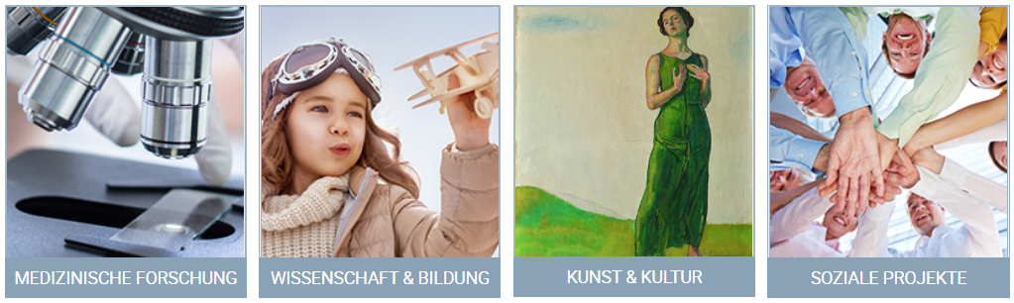

Abbildung 4 Förderschwerpunkte der Hector Stiftungen [3]

### Aktion Mensch

„Unser Ziel ist eine inklusive Gesellschaft“ [4]. Mit diesem Leitsatz wirbt die Stiftung „Aktion Mensch“ auf ihrer Website. Das dies der vollen Wahrheit entspricht, zeigt die hohe Spendensummer von 196,4 Mio. € im Jahr 2019 und 3,9 Mrd. € seit der Gründung vor ca. 55 Jahren für die Förderung von sozialen Projekten. Diese enorme Summe fließt pro Monat in über 1000 Aktionen. [4]

|  |  |
| --- | --- |
| Zu sehen ist das erste Logo der Aktion Sorgenkind. Ein großes weißes A vor schwarzem Hintergrund, im Querbalken vom großen A steht Aktion Sorgenkind geschrieben. | Eine KOMPLETTE Folge GESUNDHEITSMAGAZIN PRAXIS mit HANS MOHL (1988) -  YouTube |

Abbildung 5 Gründer Hans Mohl (Quellen: https://i.ytimg.com/vi/56UkmDj6W2c/hqdefault.jpg, [4])

Gegründet wurde die Stiftung vom ZDF-Moderator Hans Mohl zunächst unter dem Namen „Aktion Sorgenkind“ (siehe Abbildung 5). Das besondere an dieser Stiftung ist die Finanzierung durch eine Lotterie, an der über 4 Mio. Menschen teilnehmen. Außerdem werden die Projekte durch das ZDF und die Freie Wohlfahrtspflege unterstützt. In der nachfolgenden Abbildung sind alle Fördergebiete der Aktion Mensch Stiftung aufgelistet (siehe Abbildung 6):

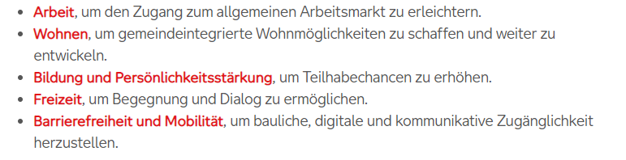

Abbildung 6 Förderschwerpunkte der Aktion Mensch Stiftung [4]

Mit einem Antrag auf Förderung, besteht die Möglichkeit bis zu 350.000€ als Fördersummer zu erhalten. Um einen Antrag zu stellen muss das Projekt jedoch mit den Richtlinien kongruent sein. Die Ausschlusskriterien, welche gegen eine Unterstützung sprechen, sind in der folgenden Auflistung zusammengefasst [4]:

* Einzelpersonen
* Öffentlichen Institutionen (durch öffentliche Hand dominiert)
* Gewerblichen Institutionen (gewerbliche Interessen dominieren)
* Einrichtungen der klassische Altenpflege
* Vorhaben, die aus Mitteln einer anderen bundesweit tätigen Lotterie oder von Sportwetten-Veranstaltern gefördert werden

# Erfolgsaussichten der Fördermittelgeber(Hasi)

# Förderantrag für Favoriten erstellen(Mausi)

# Literaturverzeichnis

|  |  |
| --- | --- |
| [1] | bürgergesellschaft, „Wie funktioniert Projektförderung?,“ 16 10 2020. [Online]. Available: https://www.buergergesellschaft.de/praxishilfen/erfolgreich-foerdermittel-einwerben/die-welt-der-projektfoerderung/wie-funktioniert-projektfoerderung/. |
| [2] | Robert Bosch Stiftung, „Robert Bosch Stiftung,“ [Online]. Available: https://www.bosch-stiftung.de/de. [Zugriff am 20 10 2020]. |
| [3] | Hector Stiftungen, „Hector Stiftungen,“ [Online]. Available: https://www.hector-stiftung.de/startseite. [Zugriff am 20 10 2020]. |